2018 年澄迈县乡村学校特设岗位教师招聘考试报名系统操作指南

第一步：登录网址：
http://ks.hnrczpw.com/ks2015/loginready.asp?ksid=ef1256f8e269049c0e2f29652cb03445

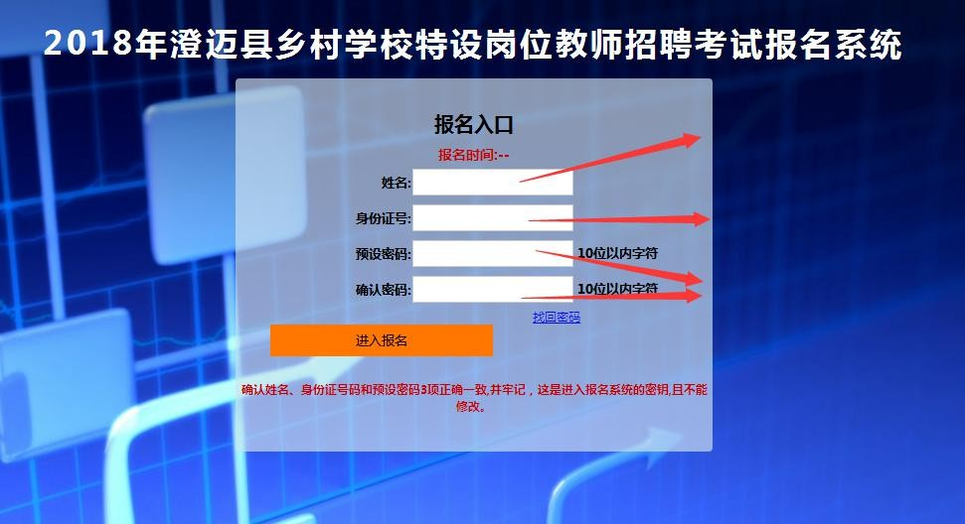
第二步，第一次登录注册个人信息（以后登录都以第一次登录注册信息为准）
第一次注册设置密码，不能超 10 位数
输入考生身份证号码
输入考生姓名（中文）

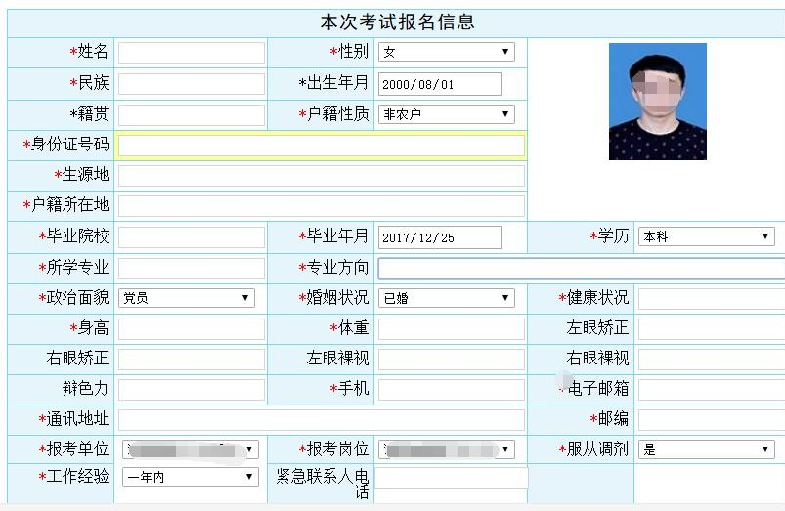
第三步：进入报名系统 点击“立即进入报名窗口” “填写报名信息”

在报名期间考生选择错了报考岗位，
可到个人报名系统后台点击报名管理中
“报名信息”更改正确报名岗位，更改后请点击“保存报名信息”。
请考生选择正确报考岗位，
每位考生仅限报 1 个岗位

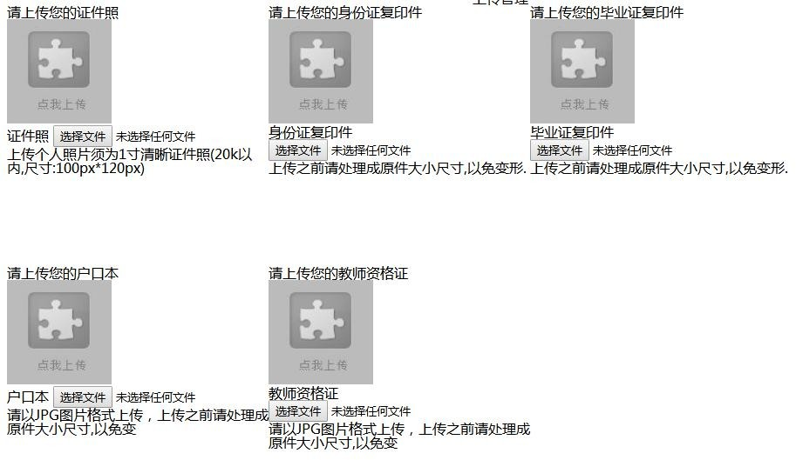
备注：将毕业证图片或
备注：一定要上传个人
近期证件照，做准考证照片使用。
备注：将身份证正反
面合并一张图片上传
加盖学校公章的应届毕
业生毕业证明图片上传
备注：请上传本人
户口本图片
备注：请上传相对应的教师资格
证书或“受理教师资格认定申请的教师资格证发证机关出具的证明” 图片

所有图片上传完成后，请考生到报名系统后台进入报名管理中“上传电子材料”验证图片是否上传成功

（图片上传成功则窗格里会显示所上传图片）。如果已上传成功，请返回通知中心，查看信息栏，信息栏显 示“……已上传成功，请等待工作人员审核！”即算报名成功，请耐心等待工作人员审核。如在规定报名时 间内没有上传成功报名相关材料或者相关材料不完整，逾期不予受理。 返回通知中心查看信息栏是否已报名成功，如下图所示：

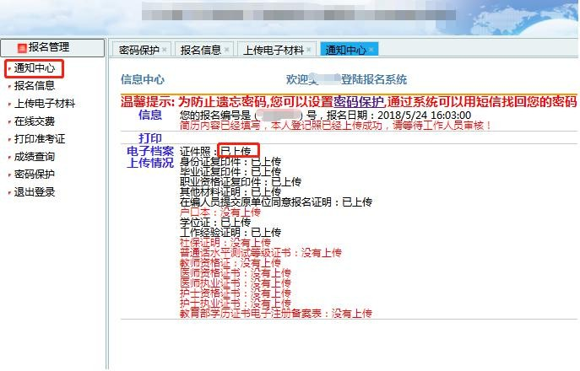

报名系统技术咨询电话：0898—66755323
咨询时间：上午 09：00-11：30，下午 14：30-17：30（节假日休息）

